®
ИНФОРМАЦИОННО-МАРКЕТИНГОВЫЙ ЦЕНТР

УТВЕРЖДЕНО:
Исполнитель: ООО «Информационно-маркетинговый центр «Статус»

Генеральный директор
_____________ С.В. Федорова
М.П.

ОтчетНЫЕ МАТЕРИАЛЫ
по результатам работ по сбору, обобщению и анализу информации для проведения независимой оценки качества условий осуществления образовательной деятельности организациями Тепло-Огаревского района Тульской области в 2018 г.

По заказу комитета образования администрации
муниципального образования Тепло-Огаревский район

Тула – 2018 г.

Список исполнителей

Организация-оператор:
Общество с ограниченной ответственностью «Информационно-маркетинговый центр «Статус» (ООО «ИМЦ «Статус»)

Руководитель:
генеральный директор
ООО «ИМЦ «Статус» ________________ С.В. Федорова
подпись, дата
Исполнители:
специалист ________________ А.В. Бочкин
подпись, дата
специалист ________________ А.Н. Горенкина
подпись, дата
специалист ________________ И.С. Кузнецова
подпись, дата

Содержание

I. ОПИСАНИЕ ИССЛЕДОВАНИЯ | 4
II. РЕЗУЛЬТАТЫ ИССЛЕДОВАНИЯ | 7
1. По критерию I «Открытость и доступность информации об организации» | 7
2. По критерию II «Комфортность условий, в которых осуществляется образовательная деятельность в организациях» | 11
3. По критерию III «Доброжелательность, вежливость, компетентность работников» | 18
4. По критерию IV «Общая удовлетворенность качеством образовательной деятельности организации» | 18
5. Значения интегральных показателей (критериев) и итогового интегрального показателя | 23

I. ОПИСАНИЕ ИССЛЕДОВАНИЯ
Перечень организаций, осуществляющих образовательную деятельность на территории Тепло-Огаревского района Тульской области, в отношении которых проводилась независимая оценка качества условий осуществления образовательной деятельности, а также количество респондентов, принявших участие в анкетировании, представлены в таблице 1.

Таблица 1

Перечень организаций,
в отношении которых проводилась независимая оценка
качества условий оказания услуг
№  п/п | Наименование  организации | Юридический адрес организации, месторасположение помещений организации | Контактный телефон, адрес электронной почты, адрес официального сайта в сети «Интернет» | Число  респондентов - получателей услуг, человек
1 | МКОУ «Средняя общеобразовательная школа № 1 п. Теплое» | 301900, Тульская область, Тепло-Огаревский район, п. Теплое, ул. Школьная, д.45 | 8 (48755) 21139  http://teploe1.reg-school.ru//  sosh.1_teploe@tularegion.org | 92
2 | МКОУ «Средняя общеобразовательная школа № 2 п. Теплое имени кавалера ордена Красной Звезды К.Н. Емельянова» | 301900, Тульская область, Тепло-Огаревский район, п. Теплое, ул. Комсомольская, д.28 | 8 (48755)21066  http://teploe2.reg-school.ru/  SOSh.2_Teploe@tularegion.org | 84
3 | МКОУ «Алексеевская средняя общеобразовательная школа» | Тульская область, Тепло-Огаревский район, п. Центральный, ул. Центральная, д.11 | 8 (48755) 36325  http://alexschool1973.ru/  alekseevskaya.sosh@tularegion.org | 24
4 | МКОУ «Волчье-Дубравская средняя общеобразовательная школа» | 301900, Тульская область, Тепло-Огаревский район,  с. Волчья Дубрава, ул. Колоскова, д.3 | 8 (48755) 35445  http://v-dubrava.reg-school.ru/  volche-dubravskaya.sosh@tularegion.org | 27
5 | МКОУ «Красногвардейская средняя общеобразовательная школа» | Тульская область, Тепло-Огаревский район, п. Красногвардеец, ул. Школьная, д.1 | 8 (48755)35125  http://krasnogvard.reg-school.ru/  Krasnogvardejskaya.SOSh@tularegion.org | 16
6 | МКОУ «Нарышкинская средняя общеобразовательная школа» | Тульская область, Тепло-Огаревский район, п. Механизаторов, ул. Школьная, д.3 | 8 (48755)42195  http://naryshkin.reg-school.ru/  Naryshkinskaya.SOSh@tularegion.org | 39
7 | МКОУ «Покровская средняя общеобразовательная школа» | Тульская область, Тепло-Огаревский район, п. Кировский, ул. Центральная, д.29 | 8 (48755) 33123  http://teploe-pokrov.reg-school.ru/  Pokrovskaya.SOSh@tularegion.org | 25
8 | МКОУ «Мининская основная общеобразовательная школа» | Тульская область, Тепло-Огаревский район, д. Большое Минино, д.76 | 8 (48755) 23015  http://minino.reg-school.ru/  Mininskaya.OOSh@tularegion.org | 5
9 | МКОУ «Садоводческая начальная общеобразовательная школа» | Тульская область, Тепло-Огаревский район, п. Мичуринский, д. 13 | 8 (48755) 23013  http://sadovod.reg-school.ru/  Sadovodcheskaya.NOSh@tularegion.org | 18
ИТОГО |  |  |  | 330
В соответствии с частью 5 статьи 95.2 Федерального закона от 29 декабря 2012 г. № 273-ФЗ «Об образовании в Российской Федерации» (далее – Закон № 273) приказом Минобрнауки России от 5 декабря 2014 г. № 1547 (далее – приказ № 1547) разработаны и утверждены показатели, характеризующие общие критерии независимой оценки качества образовательной деятельности организаций, осуществляющих образовательную деятельность» (далее – НОКО).

Перечень показателей в соответствии с приказом №1547

1. Показатели, характеризующие общий критерий оценки качества образовательной деятельности организаций, касающиеся открытости и доступности информации.
1.1. Полнота и актуальность информации об организации, осуществляющей образовательную деятельность (далее – организация), размещенной на официальном сайте организации в сети «Интернет».
1.2. Наличие на официальном сайте организации в сети Интернет сведений о педагогических работниках.
1.3. Доступность взаимодействия с образовательной организацией по телефону, электронной почте, с помощью электронных сервисов, предоставляемых на официальном сайте организации в сети Интернет, в том числе наличие возможности внесения предложений, направленных на улучшение работы организации.
1.4. Доступность сведений о ходе рассмотрения обращений, поступивших в организацию от заинтересованных граждан (по телефону, по электронной почте, помощью электронных сервисов, доступных на официальном сайте организации).

  - Показатели, характеризующие общий критерий оценки качества образовательной деятельности организаций, осуществляющих образовательную деятельность, касающиеся комфортности условий, в которых осуществляется образовательная деятельность.
  - Материально-техническое и информационное обеспечение организации оценивается по результатам анализа данных, собранных в процессе посещения организации в сравнении со средним по городу (в сопоставимых показателях).
  - Наличие необходимых условий для охраны и укрепления здоровья, организации питания обучающихся.
  - Условия для индивидуальной работы с обучающимися.
  - Наличие дополнительных образовательных программ.
  - Наличие возможности развития творческих способностей и интересов обучающихся, включая их участие в конкурсах и олимпиадах (в том числе во всероссийских и международных), выставках, смотрах, физкультурных мероприятиях, спортивных мероприятиях, в том числе в официальных спортивных соревнованиях, и других массовых мероприятиях.
  - Наличие возможности оказания обучающимся психолого-педагогической, медицинской и социальной помощи.
  - 2.7. Наличие условий организации обучения и воспитания обучающихся с ограниченными возможностями здоровья и инвалидов.

  - Доброжелательность, вежливость, компетентность работников.
  - Доброжелательность и вежливость работников.
  - Компетентность работников.

  - Общая удовлетворенность качеством образовательной деятельности организации.
  - Удовлетворение материально-техническим обеспечением организации.
  - Удовлетворение качеством предоставляемых образовательных услуг.
  - Готовность рекомендовать организацию родственникам и знакомым.

Сбор данных по показателям осуществлялся методом анкетирования:
- сбор, обобщение и анализ информации, полученной в результате обработки отдельных анкет, заполненных специалистом организации-оператора по результатам анализа официальных сайтов образовательных организаций, а также анализа информации, собранной в ходе посещения образовательной организации;
- сбор, обобщение и анализ информации, полученной организацией-оператором в результате обработки заполненных респондентами анкет.

Расчет значений показателей и критериев производился в соответствии с Методическими рекомендациями по расчету показателей независимой оценки качества образовательной деятельности организаций, осуществляющих образовательную деятельность, утвержденными Министерством образования и науки РФ 15 сентября 2016 г. № АП-87/02вн в целях реализации приказа №1547.
По значениям исходных показателей произведен расчет интегрального показателя, определяющего оценку организации в целом. По значению интегрального показателя формировался рейтинг организаций внутри муниципального образования.
II. РЕЗУЛЬТАТЫ ИССЛЕДОВАНИЯ

1. По критерию I
«Открытость и доступность информации об организации»
Расчет значений показателей, касающихся открытости и доступности информации об организациях, осуществляющих образовательную деятельность, производился на основании следующих позиций оценивания (в разрезе показателей 1.1 – 1.4).
1.1. Полнота и актуальность информации об организации, осуществляющей образовательную деятельность (далее – организация), размещенной на официальном сайте организации в сети «Интернет»:
№ п/п | Позиция оценивания | Максимальный балл за позицию
 | Наличие сведений о деятельности организации | 1
 | Наличие сведений о структуре организации и органах ее управления | 1
 | Наличие документов об организации | 1
 | Наличие сведений о реализуемых образовательных программах | 2
 | Наличие сведений о финансово-хозяйственной деятельности организации | 1
 | Наличие сведений о материально-техническом оснащении образовательного процесса в организации | 2
 | Наличие сведений о порядке приема в образовательную организацию, обучения, отчисления, предоставления платных образовательных услуг | 2
Итоговый максимальный балл |  | 10

1.2. Наличие на официальном сайте организации в сети Интернет сведений о педагогических работниках организации.
№ п/п | Позиция оценивания | Максимальный балл за позицию
 | Наличие сведений о руководителе организации | 1
 | Наличие контактных данных руководства организации: телефон, электронная почта (далее – контактные данные) | 1
 | Наличие сведений о заместителе (-ях) руководителя организации | 1
 | Наличие контактных данных заместителей руководителя организации | 1
 | Наличие перечня педагогического (научно-педагогического) состава организации | 1
 | Наличие сведений о ФИО, должности, контактных данных педагогических работников организации | 1
 | Наличие сведений об уровне образования педагогических работников организации | 1
 | Наличие сведений о квалификации, ученом звании и степени (при наличии) педагогических работников организации | 1
 | Наличие сведений о преподаваемых педагогическим работником организации дисциплинах | 1
 | Наименование направления подготовки и (или) специальности | 1
Итоговый максимальный балл |  | 10

1.3. Доступность взаимодействия с образовательной организацией по телефону, электронной почте, с помощью электронных сервисов, предоставляемых на официальном сайте организации в сети Интернет, в том числе наличие возможности внесения предложений, направленных на улучшение работы организации:
№ п/п | Позиция оценивания | Максимальный балл за позицию
1. | Наличие возможности взаимодействия участников образовательного процесса с организацией | 2
в том числе:
2. | по телефону (наличие контактных телефонов, указание времени возможного взаимодействия) | 2
3. | по электронной почте (наличие одного или нескольких электронных адресов) | 2
4. | с помощью электронных сервисов (электронная форма для обращений участников образовательного процесса) | 2
5. | наличие возможности внесения предложений (электронная форма для внесения предложений участниками образовательного процесса, связанных с деятельностью образовательной организации, электронный сервис для on-line взаимодействия с руководителями и педагогическими работниками образовательной организации) | 2
Итоговый максимальный балл |  | 10

1.4. Доступность сведений о ходе рассмотрения обращений, поступивших в организацию от заинтересованных граждан (по телефону, по электронной почте, с помощью электронных сервисов, доступных на официальном сайте организации)
№ п/п | Позиция оценивания | Максимальный балл за позицию
 | Наличие возможности поиска и получения сведений по реквизитам обращения о ходе его рассмотрения | 2
 | Наличие ранжированной информации об обращениях граждан (жалобы, предложения, вопросы, иное и т.д.) | 2
 | Наличие информации о результатах рассмотрения обращений (например, автоматическая рассылка информации о рассмотрении обращения на электронный адрес заявителя или иной способ уведомления граждан) | 3
 | Наличие возможности отслеживания хода рассмотрения обращений граждан (например, статус обращения, наличие специалистов по взаимодействию с гражданами) | 3
Итоговый максимальный балл |  | 10

Результаты независимой оценки по первому критерию представлены в таблице 2.

Таблица 2
Значения показателей по Критерию I
«Открытость и доступность информации об организациях,
осуществляющих образовательную деятельность»
№ п/п | Наименование организации | 1.1. Полнота и актуальность информации об организации | 1.2. Наличие на официальном сайте сведений о педагогических работниках | 1.3.Доступность взаимодействия с организацией | 1.4.Доступность сведений о ходе рассмотрения обращений | Итого по 1-му критерию оценки
1 | МКОУ «Средняя общеобразовательная школа № 1 п. Теплое» | 7,33 | 8,85 | 8,09 | 4,10 | 28,36
2 | МКОУ «Средняя общеобразовательная школа № 2 п. Теплое имени кавалера ордена Красной Звезды К.Н. Емельянова» | 7,48 | 8,81 | 8,37 | 4,25 | 28,91
3 | МКОУ «Алексеевская средняя общеобразовательная школа» | 9,58 | 9,69 | 9,64 | 4,48 | 33,39
4 | МКОУ «Волчье-Дубравская средняя общеобразовательная школа» | 9,12 | 9,21 | 8,17 | 3,84 | 30,34
5 | МКОУ «Красногвардейская средняя общеобразовательная школа» | 9,08 | 9,14 | 7,83 | 4,00 | 30,05
6 | МКОУ «Нарышкинская средняя общеобразовательная школа» | 9,22 | 9,43 | 8,16 | 4,11 | 30,92
7 | МКОУ «Покровская средняя общеобразовательная школа» | 8,75 | 8,96 | 8,31 | 3,53 | 29,55
8 | МКОУ «Мининская основная общеобразовательная школа» | 9,25 | 9,25 | 8,25 | 4,00 | 30,75
9 | МКОУ «Садоводческая начальная общеобразовательная школа» | 8,96 | 8,97 | 8,13 | 4,34 | 30,39

Анализ результатов оценки полноты и актуальности информации, размещенной на официальном сайте организации, позволяет сделать следующие выводы:
1. Информация об организации в целом на всех сайтах представлена в полном объеме. Исключения составляют единичные недочеты, связанные в основном с неактуальностью некоторых документов (размещены документы за прошлые годы), в связи с чем ряду организаций по итогам обследования даны рекомендации актуализировать информацию по следующим направлениям:
- СОШ №1 п. Теплое, СОШ №2 п. Теплое – по финансово-хозяйственной деятельности организации;
- Покровской СОШ, СОШ №1 п. Теплое, СОШ №2 п. Теплое – по реализуемым образовательным программам;
- На сайте Садоводческой НОШ отсутствуют сведения о структуре организации.
2. Сведения о педагогических работниках размещены на сайтах всех школ. Единственный недочет – отсутствуют контактные данные педагогических работников в разделах «Педагогические работники». В связи с этим всем школам дана рекомендация для удобства получателей услуг разместить контактные данные педагогов в соответствующем разделе.
3. По показателю «доступность взаимодействия с организацией» у большинства обследованных школ отсутствует электронная форма для подачи предложений участниками образовательного процесса, а также электронного сервиса для онлайн взаимодействия с руководителями и педагогами (за исключением сайта Алексеевской СОШ, на котором информация размещена полностью). Есть электронная форма для обращений, но в методике она учитывается отдельно. Поэтому школам дана рекомендация разместить электронную форму для подачи предложений и электронный сервис для онлайн взаимодействия.
4. По показателю «доступность сведений о ходе рассмотрения обращений получателей услуг» на сайтах всех школ отсутствует информация о ходе рассмотрения обращений, в связи с чем всем обследованным организациям дана рекомендация разместить данную информацию, если таковые обращения имели место.

2. По критерию II
«Комфортность условий, в которых осуществляется
образовательная деятельность в организациях»
Расчет значений показателей, касающихся комфортности условий, производился на основании следующих позиций оценивания (в разрезе показателей 2.1 – 2.7).

2.1. Материально-техническое и информационное обеспечение организации оценивалось по результатам анализа материалов при посещении образовательной организации в сравнении со средним по району (в сопоставимых показателях)
№ п/п | Позиция оценивания | Балл за позицию
 | Обеспеченность учащихся компьютерами (количество компьютеров в расчете на одного учащегося) | 0 - ниже среднего по району  1 - равно или выше среднего по району
 | Обеспеченность учителей (преподавателей) (количество компьютеров в расчете на одного учителя)
 | Обеспеченность ОО мультимедийными проекторами (количество мультимедийных проекторов на учебный коллектив)
 | Обеспеченность ОО интерактивными досками и приставками (количество интерактивных досок и приставок)
 | Наличие лабораторий и/или мастерских (объекты для проведения практических занятий) | 0 – нет в наличии, не обеспечены,  1 – есть в наличии, обеспечены
 | Наличие современной библиотеки-медиатеки (читальный зал не менее чем на 25 рабочих мест) с наличием стационарных или переносных компьютеров с выходом в интернет
 | Обеспеченность специализированными кабинетами (библиотеки, кабинеты технологий, оборудованные лабораторным оборудованием учебные кабинеты по химии и физике, и др.)
 | Наличие электронных интерактивных лабораторий
 | Обеспеченность лабораторным и демонстрационным оборудованием
 | Наличие электронных учебников и учебных пособий (электронные образовательные ресурсы, доступ к информационным системам и информационно-телекоммуникационным сетям)
Итоговый максимальный балл |  | 10

2.2. Наличие необходимых условий для охраны и укрепления здоровья, организации питания обучающихся
№ п/п | Позиция оценивания | Максимальный балл за позицию
 | Наличие спортивного зала | 2
 | Наличие оборудованной спортивной площадки (стадиона) | 1
 | Наличие тренажерного зала | 1
 | Наличие бассейна | 1
 | Наличие медицинского кабинета | 2
 | Наличие специализированных кабинетов по охране и укреплению здоровья (комнаты релаксации, психологической разгрузки и пр.) | 1
 | Наличие столовой на территории организации | 2
Итоговый максимальный балл |  | 10

2.3. Условия для индивидуальной работы с обучающимися
№ п/п | Позиция оценивания | Максимальный балл за позицию
 | Наличие кружков, спортивных секций, творческих коллективов (наличие научных студенческих кружков, дискуссионных клубов, работа в малых группах обучающихся) | 3
 | Использование дистанционных образовательных технологий | 3
 | Проведение психологических и социологических исследований, опросов | 2
 | Наличие службы психологической помощи (возможность оказания психологической консультации) | 2
Итоговый максимальный балл |  | 10

2.4. Наличие дополнительных образовательных программ
№ п/п | Позиция оценивания | Максимальный балл за позицию
 | Наличие программ социально-педагогической направленности | 1
 | Наличие программ технической направленности | 2
 | Наличие программ физкультурно-спортивной направленности | 1
 | Наличие программ художественной направленности | 1
 | Наличие программ естественно-научной направленности | 2
 | Наличие программ туристско-краеведческой направленности | 1
 | Наличие дополнительных (авторских) образовательных программ | 2
Итоговый максимальный балл |  | 10

2.5. Наличие возможности развития творческих способностей и интересов обучающихся, включая их участие в конкурсах и олимпиадах (в том числе во всероссийских и международных), выставках, смотрах, физкультурных мероприятиях, спортивных мероприятиях, в том числе в официальных спортивных соревнованиях, и других массовых мероприятиях:
№ п/п | Позиция оценивания | Максимальный балл за позицию
 | Наличие и полнота информации о конкурсах и олимпиадах в отчетном году (в том числе во всероссийских и международных), проводимых при участии организации | 1
 | Удельный вес численности обучающихся, принявших участие в отчетном году в различных олимпиадах, смотрах, конкурсах в общей численности учащихся (кроме спортивных) (менее 10% - 0 баллов, 10% и более - 1 балл) | 1
 | Наличие в отчетном году, из числа обучающихся в образовательной организации, победителей конкурсов, смотров и др. на мероприятиях различного уровня (региональный, всероссийский, международный (по 1 баллу за каждый уровень)) | 3
 | Удельный вес численности обучающихся в образовательной организации, принявших участие в спортивных олимпиадах, соревнованиях в общей численности учащихся, в том числе международных (менее 10% - 0 баллов, 10% и более - 1 балл) в отчетном году | 1
 | Наличие в отчетном году победителей спортивных олимпиад различного уровня (по 1 баллу за каждый уровень - региональный, всероссийский, международный) | 3
 | Проведение мероприятий по сдаче норм ГТО | 1
Итоговый максимальный балл |  | 10

2.6. Наличие возможности оказания обучающимся психолого-педагогической, медицинской и социальной помощи
№ п/п | Позиция оценивания | Максимальный балл за позицию
 | Наличие психолого-педагогического консультирования обучающихся, их родителей (законных представителей),педагогических работников (наличие программы психологического сопровождения деятельности какой-либо категории обучающихся) | 3
2. | Наличие коррекционно-развивающих и компенсирующих занятий с обучающимися, логопедической помощи обучающимся | 2
3. | Наличие комплекса реабилитационных и других медицинских мероприятий | 2
4. | Наличие действующих программ оказания помощи обучающимся в социальной адаптации, профориентации, получении дополнительных профессиональных навыков, трудоустройстве | 3
Итоговый максимальный балл |  | 10

2.7. Наличие условий организации обучения и воспитания обучающихся с ограниченными возможностями здоровья и инвалидов
№ п/п | Позиция оценивания | Максимальный балл за позицию
 | Наличие обучающихся с ограниченными возможностями здоровья | 2
 | Использование специальных учебников, учебных пособий и дидактических материалов | 1
 | Использование специальных технических средств обучения коллективного и индивидуального пользования | 1
 | Предоставление обучающимся с ограниченными возможностями здоровья специальных технических средств обучения индивидуального пользования в постоянное пользование | 2
 | Предоставление услуг ассистента (помощника), оказывающего обучающимся необходимую техническую помощь | 1
 | Проведение групповых и индивидуальных коррекционных занятий (наличие приема в специальные (коррекционные) группы по различным образовательным программам, мероприятия, обеспечивающие вовлечение детей с ограниченными возможностями здоровья и инвалидов в общественную жизнь образовательной организации (экскурсии, классные часы, концерты и т.д.) | 1
 | Обеспечение доступа в здания организаций, осуществляющих образовательную деятельность, для обучающихся с ограниченными возможностями здоровья (свободный доступ к местам занятий, наличие пандусов, поручней, расширенных дверных проемов и т.д.) | 1
 | Оказание психологической и другой консультативной помощи обучающимся с ограниченными возможностями здоровья | 1
Итоговый максимальный балл |  | 10

Таблица 3
Значения показателей по Критерию II
«Комфортность условий, в которых осуществляется
образовательная деятельность в организациях»
№ п/п | Наименование организации | 2.1.Материально-техническое и информационное обеспечение | 2.2.Наличие необходимых условий для охраны и укрепления здоровья, организации питания | 2.3.Условия для индивидуальной работы с обучающимися | 2.4.Дополнительные образовательные программы | 2.5.Возможности развития творческих способностей и интересов обучающихся | 2.6.Возможности оказания психолого-педагогической, медицинской и социальной помощи | 2.7.Условия для обучающихся с ограниченными возможностями здоровья и инвалидов | Итого по 2-му критерию
1 | МКОУ «Средняя общеобразовательная школа № 1 п. Теплое» | 7,81 | 7,26 | 9,35 | 6,70 | 8,11 | 7,47 | 6,34 | 53,02
2 | МКОУ «Средняя общеобразовательная школа № 2 п. Теплое имени кавалера ордена Красной Звезды К.Н. Емельянова» | 8,42 | 7,89 | 9,46 | 8,38 | 7,76 | 9,37 | 7,58 | 58,84
3 | МКОУ «Алексеевская средняя общеобразовательная школа» | 8,79 | 7,25 | 9,74 | 8,64 | 7,74 | 7,61 | 4,74 | 54,51
4 | МКОУ «Волчье-Дубравская средняя общеобразовательная школа» | 7,44 | 5,94 | 8,95 | 7,76 | 6,35 | 7,06 | 5,59 | 49,11
5 | МКОУ «Красногвардейская средняя общеобразовательная школа» | 6,56 | 7,22 | 7,80 | 5,83 | 8,03 | 7,17 | 4,58 | 47,20
6 | МКОУ «Нарышкинская средняя общеобразовательная школа» | 7,42 | 6,93 | 9,21 | 8,14 | 8,30 | 9,04 | 6,40 | 55,44
7 | МКОУ «Покровская средняя общеобразовательная школа» | 6,25 | 7,35 | 8,80 | 6,08 | 6,14 | 9,01 | 4,03 | 47,64
8 | МКОУ «Мининская основная общеобразовательная школа» | 6,25 | 6,50 | 8,25 | 6,25 | 5,25 | 5,75 | 3,25 | 41,50
9 | МКОУ «Садоводческая начальная общеобразовательная школа» | 5,38 | 5,42 | 9,38 | 4,57 | 7,80 | 7,00 | 6,70 | 46,23

Анализ результатов оценки по критерию «Комфортность условий, в которых осуществляется образовательная деятельность» позволяет сделать следующие выводы.

1. По показателю «Материально-техническое и информационное обеспечение» наибольшее количество баллов (от 7-ми и выше) набрали СОШ №1 п. Теплое, СОШ №2 п. Теплое, Алексеевская СОШ, Волчье-Дубравская СОШ, Нарышкинская СОШ. По остальным школам количество баллов варьируется от 5,38 до 6,56.

На основании пожеланий родителей, касающихся материально-технической базы школы, ряду учреждений даны рекомендации рассмотреть возможность их учета. А именно:
- необходимость ремонта школы актуализировали респонденты в СОШ №1 п. Теплое, СОШ №2 п. Теплое;
- проблема плохого отопления беспокоит родителей в СОШ №2 п. Теплое; Красногвардейской СОШ, Нарышкинской СОШ.
- замена окон, установка пластиковых стеклопакетов, по мнению респондентов, требуется в СОШ №2 п. Теплое;
- необходимость благоустройства пришкольной территории обозначили респонденты в Нарышкинской СОШ;
- новый компьютерный класс, по мнению респондентов, требуется в Покровской СОШ.

2. По показателю «Наличие условий для охраны и укрепления здоровья обучающихся» более 7-ми баллов набрали СОШ №1 п. Теплое, СОШ №2 п. Теплое, Алексеевская СОШ, Красногвардейская СОШ, Покровская СОШ. По другим школам данный показатель находится в диапазоне 5,42-6,93 балла.
На основании пожеланий родителей применительно к условиям для охраны и укрепления здоровья, ряду учреждений даны рекомендации рассмотреть возможность улучшения условий, в частности:

- отремонтировать спортзал в СОШ №1 п. Теплое;
- приобрести новый спортинвентарь в СОШ №1 п. Теплое, Покровской СОШ;
- обустроить современную спортплощадку в СОШ №1 п. Теплое, Красногвардейской СОШ, Нарышкинской СОШ;
- улучшить питание в СОШ №1 п. Теплое, Нарышкинской СОШ;
- построить спортзал в Садоводческой НОШ.

3. По показателю «Условия для индивидуальной работы с обучающимися» все условия созданы во всех школах (оценки от 8,25 до 9,74 балла), за исключением Красногвардейской СОШ (оценка – 7,8 балла), в которой отсутствует только позиция «Использование дистанционных образовательных технологий» (в связи с чем учреждению дана рекомендация оценить потребность получателей услуг в дистанционных образовательных технологиях и, в зависимости от наличия потребности, рассмотреть целесообразность и возможность их применения в своей деятельности.)

4. По показателю «Наличие дополнительных образовательных программ» от 7-ми баллов и выше получили СОШ №2 п. Теплое, Алексеевская СОШ, Волчье-Дубравская СОШ, Нарышкинская СОШ.
Значения показателя по другим школам колеблется в интервале от 4,57 в Садоводческой СОШ до 6,70 в СОШ №1 п. Теплое. Всем школам рекомендовано провести работу по выявлению потребностей получателей услуг в дополнительных образовательных программах с целью дальнейшего их учета.

5. По показателю «Возможности развития творческих способностей и интересов обучающихся» выше семи баллов значения у СОШ №1 п. Теплое, СОШ №2 п. Теплое, Алексеевской СОШ, Красногвардейской СОШ, Нарышкинской СОШ, Садоводческой НОШ. В целом стоит отметить, что условия для развития творческих способностей во всех школах созданы, недобор баллов до максимального количества в большинстве школ связан исключительно с отсутствием учащихся-победителей спортивных и иных конкурсов и олимпиад всероссийского и международного уровней, что не является недостатком.

6. По показателю «Возможности оказания психолого-педагогической, медицинской и социальной помощи» свыше 7-ми баллов у всех учреждений, за исключением Мининской НОШ. В соответствии с выявленными отсутствующими позициями учреждениям даны рекомендации рассмотреть целесообразность и возможность предоставления следующих видов помощи:
- коррекционно-развивающих и компенсирующих занятий, логопедической помощи – СОШ №1 п. Теплое, Алексеевской СОШ, Волчье-Дубравской СОШ, Красногвардейской СОШ, Мининской НОШ;
- психолого-педагогического консультирования обучающихся, их родителей (законных представителей), педагогических работников – Мининской НОШ.

7. По показателю «Условия для обучающихся с ОВЗ» более 7 баллов по результатам исследования получила СОШ №1 п. Теплое. Всем обследованным организациям, независимо от наличия в настоящий момент получателей услуг с ОВЗ, инвалидов и других маломобильных групп, рекомендовано рассмотреть возможность обеспечения в перспективе условий доступности для указанных категорий граждан (оборудование пандусов, расширенных дверных проемов, поручней и т.п.).

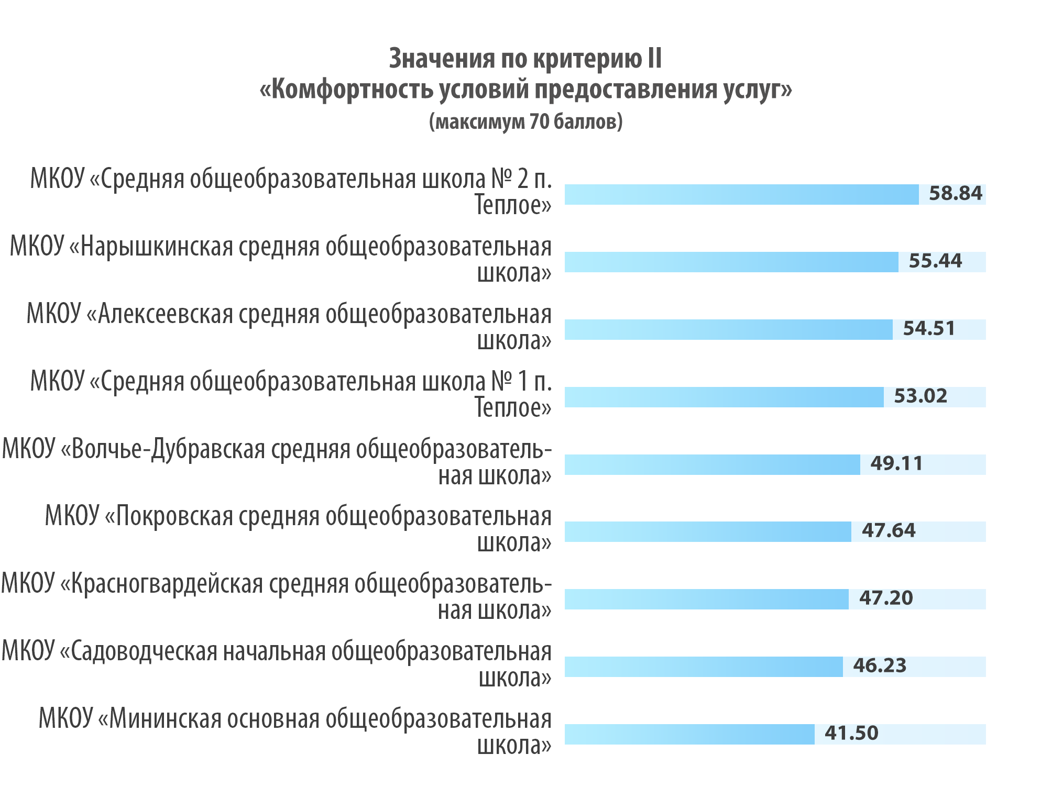

3. По критерию III
«Доброжелательность, вежливость, компетентность работников»

Оценка данных показателей производилась путем анкетирования получателей услуг. Респондентам задавались вопросы:

Как Вы оцениваете доброжелательность и вежливость работников организации, которые непосредственно оказывают услуги?
- Неудовлетворительно, совершенно не соблюдается
- Плохо, много нарушений
- Удовлетворительно, незначительные нарушения
- В целом хорошо
- Отлично, все устраивает

Как Вы оцениваете компетентность педагогов (учителей и воспитателей) Вашей образовательной организации (не наблюдали ли Вы фактов некомпетентности педагогов)?
- Неудовлетворительно, совершенно не соблюдается
- Плохо, много нарушений
- Удовлетворительно, незначительные нарушения
- В целом хорошо
- Отлично, все устраивает

Доля анкет, в которых респонденты поставили удовлетворительные оценки (коды от 2 до 5 баллов), умножалась на 10. Таким образом рассчитывалось значение показателя (результаты – см. таблицу 4).

4. По критерию IV
«Общая удовлетворенность качеством образовательной
деятельности организации»

Оценка показателей производилась путем анкетирования получателей услуг. Респондентам задавались вопросы:

Как Вы оцениваете состояние материально-технической базы образовательной организации (оборудованием кабинетов, игровых комнат, спортивных залов, оснащенностью образовательного процесса инновационными средствами обучения)?
- Неудовлетворительно, совершенно не соблюдается
- Плохо, много нарушений
- Удовлетворительно, незначительные нарушения
- В целом хорошо
- Отлично, все устраивает

Насколько Вы удовлетворены качеством оказания услуг организацией в целом?
- Неудовлетворительно, совершенно не соблюдается
- Плохо, много нарушений
- Удовлетворительно, незначительные нарушения
- В целом хорошо
- Отлично, все устраивает

Доля анкет, в которых респонденты поставили удовлетворительные оценки (коды от 2 до 5 баллов), умножалась на 10. Таким образом рассчитывалось значение показателя (результаты – см. таблицу 4).

Готовы ли Вы рекомендовать организацию родственникам и знакомым (или могли 6ы Вы ее рекомендовать, если бы была возможность выбора организации)?
- Да
- Нет
- - Затрудняюсь ответить

Доля анкет, в которых респонденты выбрали код «1», умножалась на 10. Таким образом рассчитывалось значение показателя.

Таблица 4
Значения показателей
по Критерию III «Доброжелательность, вежливость,
компетентность работников» и по Критерию IV «Общая удовлетворенность качеством образовательной деятельности организации»

№ п/п | Наименование организации | 3.1. Доброжелательность и вежливость работников | 3.2. Компетентность  работников | Итого по 3-му критерию | 4.1. Удовлетворенность материально-техническим обеспечением | 4.2.Удовлетворенность качеством образовательных услуг | 4.3. Готовность рекомендовать организацию | Итого по 4-му критерию
1 | МКОУ «Средняя общеобразовательная школа № 1 п. Теплое» | 9,02 | 9,35 | 18,37 | 9,57 | 9,67 | 9,24 | 28,48
2 | МКОУ «Средняя общеобразовательная школа № 2 п. Теплое имени кавалера ордена Красной Звезды К.Н. Емельянова» | 9,17 | 9,52 | 18,69 | 9,52 | 10,00 | 9,76 | 29,28
3 | МКОУ «Алексеевская средняя общеобразовательная школа» | 10,00 | 10,00 | 20,00 | 10,00 | 10,00 | 10,00 | 30,00
4 | МКОУ «Волчье-Дубравская средняя общеобразовательная школа» | 9,63 | 9,63 | 19,26 | 10,00 | 10,00 | 9,63 | 29,63
5 | МКОУ «Красногвардейская средняя общеобразовательная школа» | 10,00 | 10,00 | 20,00 | 9,38 | 10,00 | 10,00 | 29,38
6 | МКОУ «Нарышкинская средняя общеобразовательная школа» | 10,00 | 9,74 | 19,74 | 9,74 | 10,00 | 9,74 | 29,48
7 | МКОУ «Покровская средняя общеобразовательная школа» | 9,13 | 9,13 | 18,26 | 9,57 | 9,13 | 9,09 | 27,79
8 | МКОУ «Мининская основная общеобразовательная школа» | 8,00 | 8,00 | 16,00 | 8,00 | 8,00 | 8,00 | 24,00
9 | МКОУ «Садоводческая начальная общеобразовательная школа» | 10,00 | 10,00 | 20,00 | 10,00 | 10,00 | 10,00 | 30,00

1. По показателю «Доброжелательность, вежливость работников» в целом по всем учреждениям получены высокие оценки: доля удовлетворенных варьируется от 80% до 100%.

2. По показателю «Компетентность работников» также получены высокие оценки: от 80% до 100% опрошенных в той или иной мере удовлетворены компетентностью педагогов. При этом прозвучали единичные жалобы на некомпетентность учителей (более подробно – см. отчеты по СОШ №1 п. Теплое, СОШ №2 п. Теплое).

3. По показателю «Удовлетворенность материально-техническим обеспечением» доли удовлетворенных высокие: варьируются от 80% до 100%. Тем не менее, по параметру «материально-техническое обеспечение» от родителей прозвучало больше всего пожеланий. Поэтому всем учреждениям даны рекомендации провести работу по выявлению приоритетных направлений улучшения материально-технической базы школы и рассмотреть возможность проведения соответствующих работ.

4. По показателю «Удовлетворенность качеством образовательных услуг в целом» доли удовлетворенных от 80% до 100%, что является высоким показателем и свидетельствует о том, что в обследованных учреждениях в целом созданы необходимые условия осуществления образовательной деятельности.

5. По показателю «Готовность рекомендовать организацию» доли удовлетворенных находятся в диапазоне от 80% до 100%. Всем организациям даны рекомендации рассмотреть возможность учета вышеизложенных пожеланий родителей и учащихся с целью улучшения качества условий оказания услуг и повышения лояльности получателей.

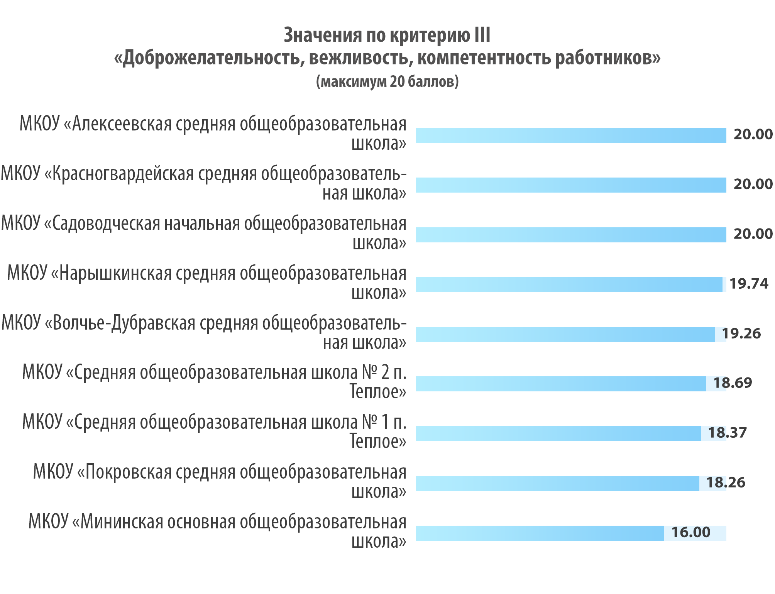

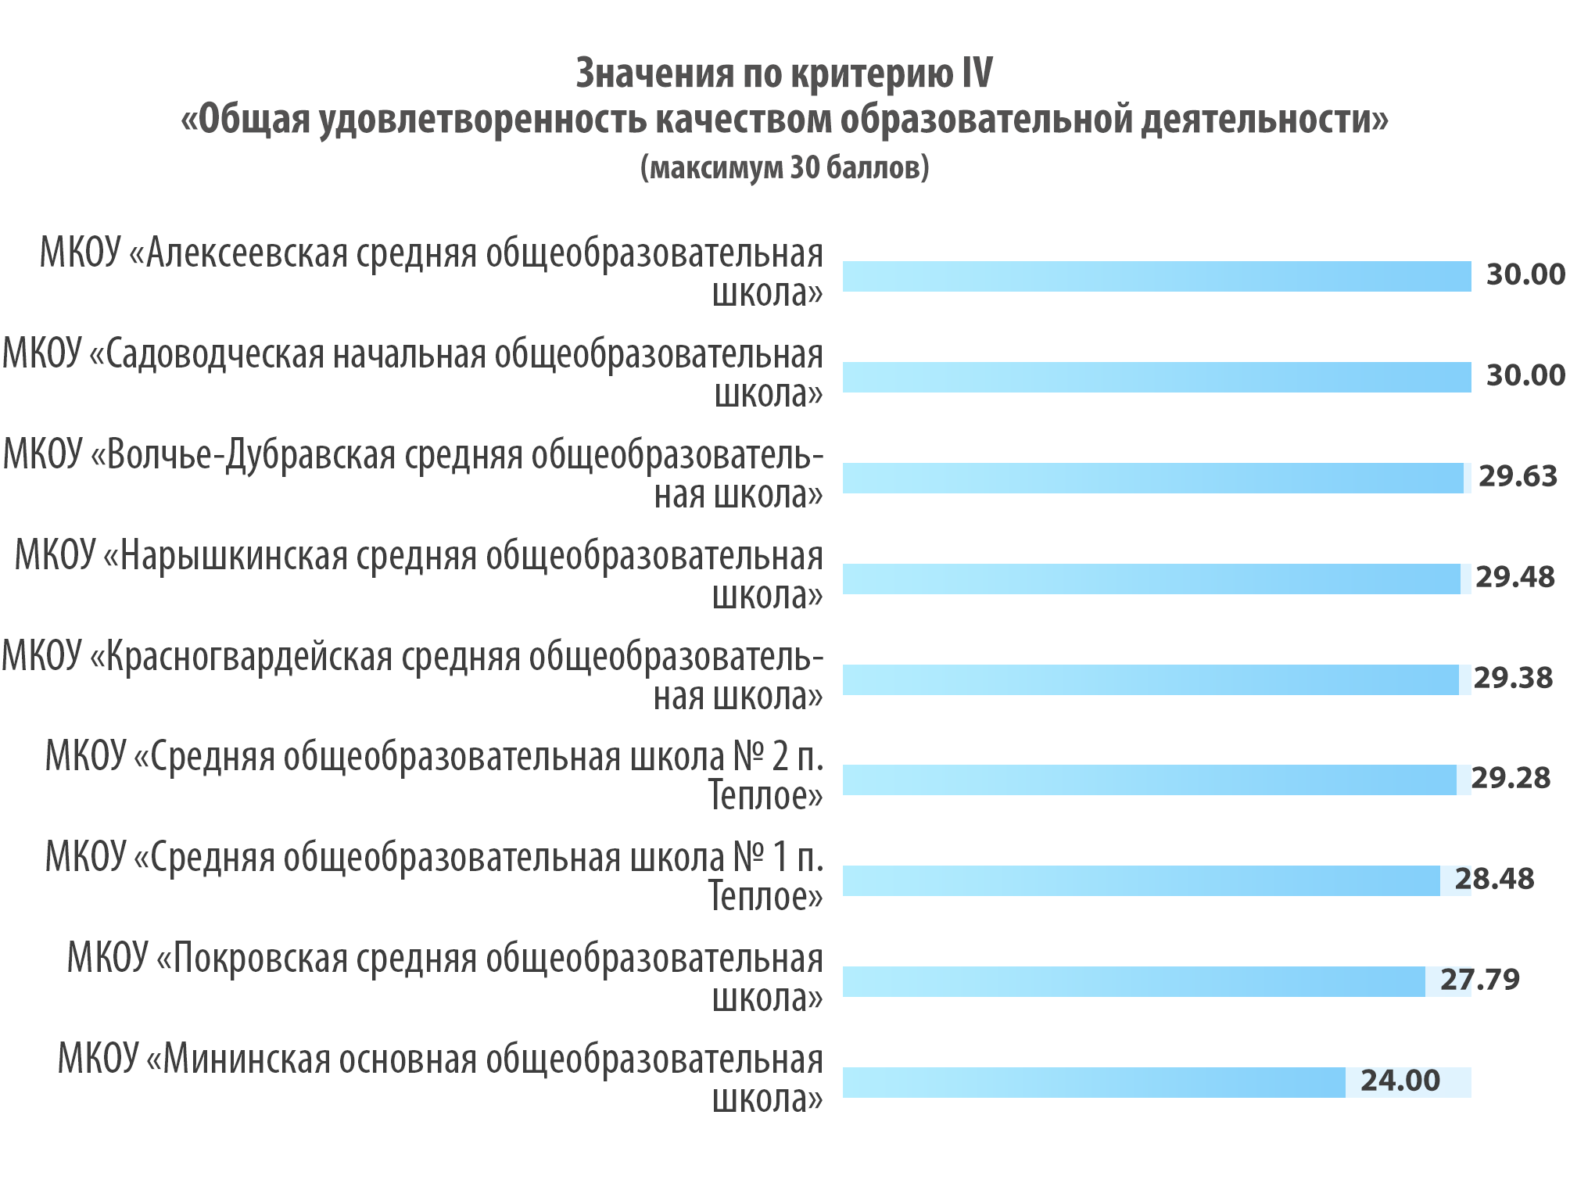
Таблица 5
5. Значения интегральных показателей (критериев)
и итогового интегрального показателя
№ п/п | Наименование организации | Показатели, касающиеся открытости и доступности информации об организации | Показатели, касающиеся комфортности условий | Вежливость, доброжелательность, компетентность работников | Общая удовлетворенность качеством образовательной деятельности | Итоговый интегральный показатель
1 | МКОУ «Средняя общеобразовательная школа № 1 п. Теплое» | 28,36 | 53,02 | 18,37 | 28,48 | 128,23
2 | МКОУ «Средняя общеобразовательная школа № 2 п. Теплое имени кавалера ордена Красной Звезды К.Н. Емельянова» | 28,91 | 58,84 | 18,69 | 29,28 | 135,72
3 | МКОУ «Алексеевская средняя общеобразовательная школа» | 33,39 | 54,51 | 20,00 | 30,00 | 137,90
4 | МКОУ «Волчье-Дубравская средняя общеобразовательная школа» | 30,34 | 49,11 | 19,26 | 29,63 | 128,34
5 | МКОУ «Красногвардейская средняя общеобразовательная школа» | 30,05 | 47,20 | 20,00 | 29,38 | 126,63
6 | МКОУ «Нарышкинская средняя общеобразовательная школа» | 30,92 | 55,44 | 19,74 | 29,48 | 135,58
7 | МКОУ «Покровская средняя общеобразовательная школа» | 29,55 | 47,64 | 18,26 | 27,79 | 123,24
8 | МКОУ «Мининская основная общеобразовательная школа» | 30,75 | 41,50 | 16,00 | 24,00 | 112,25
9 | МКОУ «Садоводческая начальная общеобразовательная школа» | 30,39 | 46,23 | 20,00 | 30,00 | 126,62

На основании итоговых интегральных показателей сформировался рейтинг обследованных образовательных учреждений, представленный на диаграмме далее.

Средние значения показателей по району рассчитывается по итогам обработки информации по всем обследованным организациям

